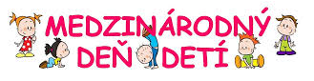
Obec Rapovce Vás srdečne pozýva
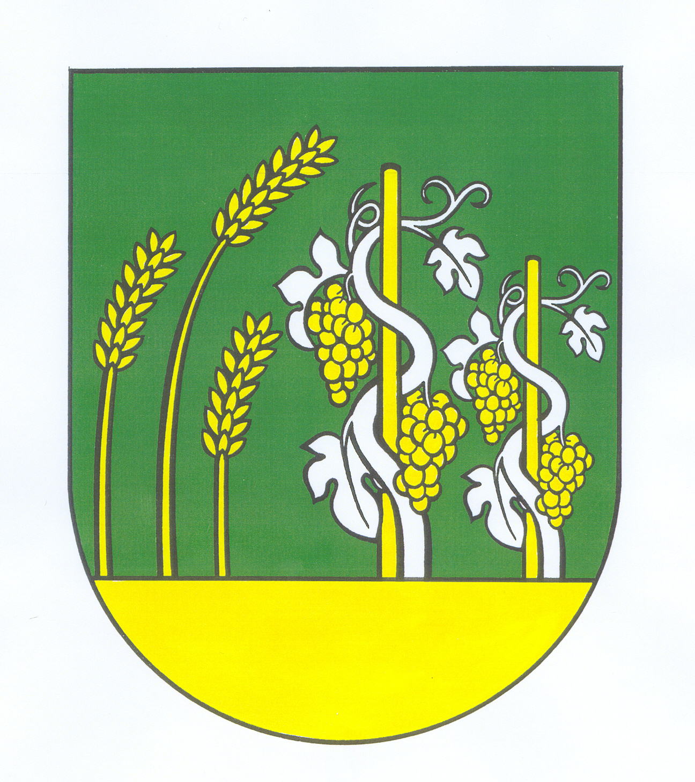



Program podujatia:

10.00 hod. slávnostné zahájenie súťaže vo varení
10.00 - 12.00 hod. súťaže pre deti
12.00 - 16.00 hod. voľný program
14.00 hod. vyhodnotenie súťaže vo varení
16.10 hod. váľanie mája s folklórnym vystúpením
16.30 hod. pena pre deti



Súťaž vo varení:

- družstvo 10.00 hod. na stanovišti
- pripraviť min. 20 porcií

- obec zabezpečí drevo Občerstvenie formou stánkov
27. mája o 10:00 hod. na futbalovom ihrisku

